№1 ата- аналар жиналысының хаттамасы.
МАД тобы «Қарлығаш»
23. 09.2022жыл
Қатысқан ата-аналар саны- 15
Қатыспаған ата-аналар саны-5
Жиналысқа шақырылғандар: балабақша директоры- Мусина Ж.И
балабақша әдіскері – Тажиева.Ж.С
балабақша мейірбикесі: Қарамурзиева З.Ж
Тақырыбы: «Бала біздің болашағымыз»
Мақсаты: Отбасы тәрбиесіндегі ата- ананың балаға тәрбиелік ықпалын арттыру. Бала тәрбиесіне көп көңіл бөлудің ықпалын арттыру.

Күн тәртібінде қаралатын мәселелер:
І.Кіріспе:
Амандасу
Шаттық шеңбері,танысу,топтарға бөліну
ІІ.Негізгі бөлім:
1. Баяндама
2. Балабақша тынысы
3. Күн тәртібі; Бағдарлама; Ас мәзірі.
4. Мамандармен таныстыру;
5. Балабақша ішілік өткізілген шаралармен таныстыру.
6. Ата – аналар комитетін сайлау.
7. Ағымдағы мәселелер
ІІІ.Қорытынды.

«Танысу шеңбері»
Мақсаты: Тәрбиешілер мен ата – аналар арасындағы өзара қарым – қатынасын жақсарту. Ұжымдық достыққа сыйластыққа баулу. Бір – біріне жылы лебіздерін білдіру.
- Мәселе.
Тәрбиеші Ж.К.Хайдарова ата- анлармен амандасып, өзін таныстырды. Ата- аналарды жаңа оқу жылымен құттықтап, еліміз тыныш, аспанымыз ашық, отбасымыз аман болсын деп жиналысын бастады.
Мектеп алды даярлық топ балаларының жақсы, алғыр, сұрақтарға толық жауап береді, оқу қызметіне белсенді қатысады деп балалардың жақсы қырларын ата- аналарға айтып өтті.
Көгілдір экраннан слайд бейне бойынша, балалалардың фото суреттері көрсетілді, балаларға жеке тоқтап өтті. Ата- аналар риза болып қуанды.
Ата- аналарды шеңберге тұрғызып, шаттық шеңбер жасалып, ата- аналармен танысып және ата- аналарды өздерін таныстыруын өтінді.
Ата- аналар шеңбер бойымен өздерін таныстырып өтті.
«Бала біздің болашағымыз» атты баяндама оқылды.
- Мәселе: «Бала біздің болашағымыз» тақырыбында баяндама оқылды. Хаттамаға тіркелді.

3-Мәселе:
Балабақша тынысымен таныстыру.
Ата- аналарға күн тәртәбін, ұйымдастырылған оқу қызметімен, ас мәзірімен толықтай таныстырып өтті. Сондай-ақ балабақша мамандарымен таныстырып, іште өткілетін шараларды да айтып шықты.
4-Мәселе:
Жылдық міндеттемені басшылыққа ала отырып, ата- аналарды, балабақша өмірімен, ұйымдастырылған іс- әрекеттері, күн тәртібімен, балабақшаның жылдық міндеттерімен, пән жетекшілерімен таныстырылды.
Педагог мамандар: Саз жетекшісі: Венера Қармысқызы.
Хореограф: Марта Асылбекқызы.
Сурет маманы: Аида Серікқызы.
Каратэ: Сұлтанбек Мамайұлы
Ағылшын: Зулпия Талғатқызы.

5- мәселе: Ата- аналар балабақша ішілік өткізілген шаралармен таныстырылды.

6- мәселе:
Ата- аналар арасынан ата- ана көмитеті және мүшесі болып, төмендегі ата- аналар сайланды.
Төрайымы: Ғапу Ардақ;
Көмекшілері: Мақсотова Мөлдір;
Мамай Ақмарал.

7- мәселе:
Ағымдағы мәселе бойынша балабақша мейірбекесі Зоя Жеткізгенқызы сөз алды. Ата – аналарға балаларды балабақшаға кешіктірмей алып келуін, киімдерінің тазалығы, тырнақ, бас тазалығы туралы айтты.
Ата-аналармен «Квест» ойыны арқылы жиналыс өткізілді. Ойын бес аялдама бөлімнен тұрды.
1-ші аялдама: «Кинезиология»
Бұл қозғалыс туралы ғылым, яғни адамның тепе-теңдігін жақсартуға бағытталған кәсіби тәжірибе. К.пайдасы-өзіне деген сенімділікті, өзін-өзі бағалауды, шешім қабылдауды, физикалық және интеллектуалды өнімділікті жақсартады.
2-ші аялдама: «Ырғақты»
Массажды кілемше берілген. Бұл баланың денсаулығын нығайту, дене бітімін жақсартуға, балалардың арқа, қол, табанындағы нүктелерді оятуға арналған
3-ші аялдама: «Тапқырлар» (сұрақ-жауап)
Қазақ халық ертегісіндегі ең сараң бай?
Тізбекте жүретін білімді жануар?
Үнемі қара көзілдірік киетін мысық қалай аталады?
Допты спорттың қандай түрлерінде пайдаланады?
Қай кейіпкер үшін гүл тұрақты мекен болды?

4-ші аялдама: «Тыныс алу» (шармен)
Тыныс алу дегеніміз-мүшелер қызметінің тіршілігін реттейтін, ағзаның негізгі тіршілік көзі. Бұл жаттығулар- ауамен емделуді дұрыс пайдалана білуді және т.алу мүшелерінің жұмысын жақсартады.
5-ші аялдама: Қимылдық ойын «Көңілді доптар».
Шешім:
Ата- аналар жиналысында төмендегідей қаулы қабылданды.
Ата- аналар комитеті сайланды.
Комитет құрамы: Төрайымы: Ғапу Ардақ
Көмекшілері: Мақсотова Мөлдір;
Мамай Ақмарал.

ЖШС «Жас батыр Атырау»

Ата-аналар жиналысы
Тақырыбы: «Бала – біздің болашағымыз»
МАД тобы «Қарлығаш»
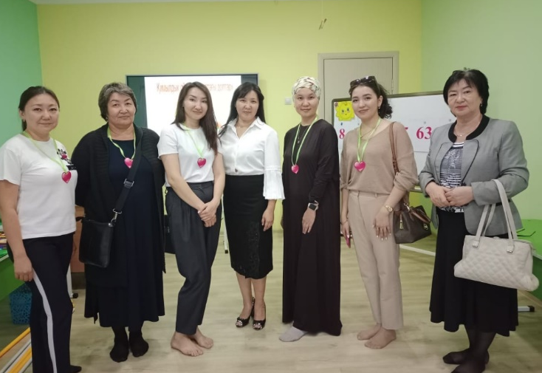
Күні: 23.09.2022

Тәрбиеші: Ж.К.Хайдарова
Педагог-модератор

Атырау қаласы
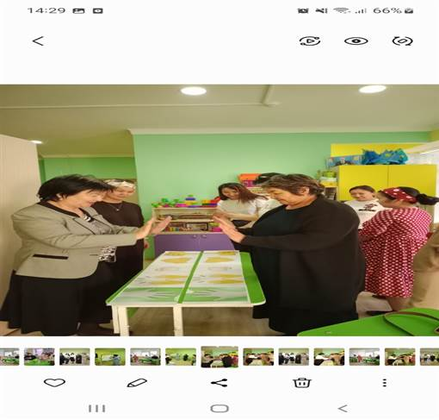
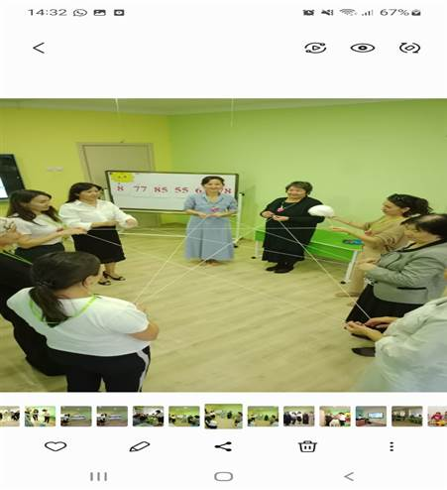

«Танысу шеңбері»
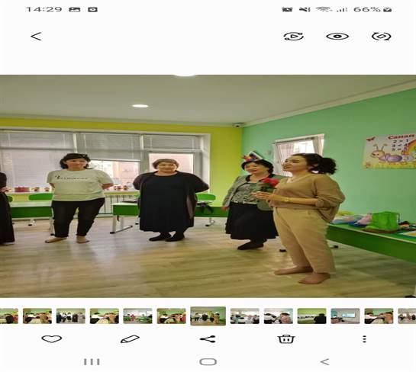
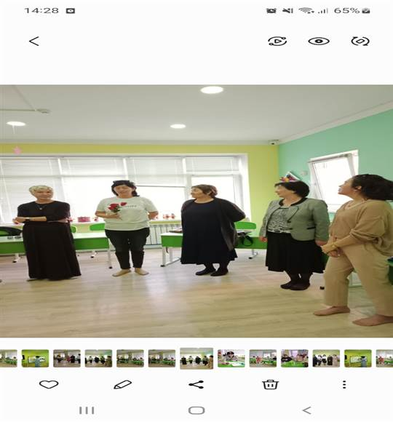
Мақсаты: Тәрбиешілер мен ата – аналар арасындағы өзара қарым – қатынасын жақсарту. Ұжымдық достыққа сыйластыққа баулу. Бір – біріне жылы лебіздерін білдіру.

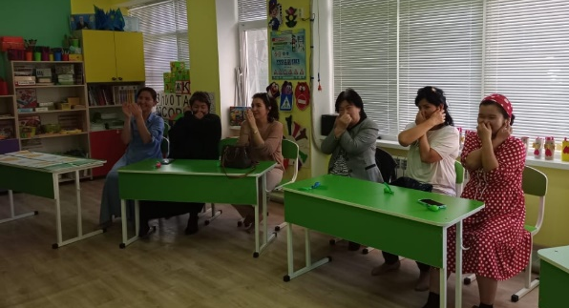
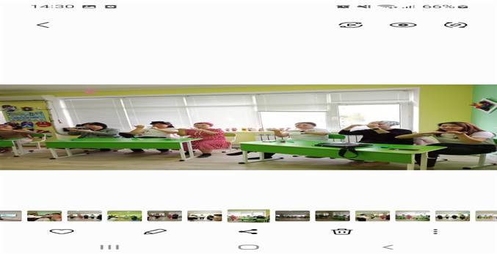
1-ші аялдама: «Кинезиология»
Бұл қозғалыс туралы ғылым, яғни адамның тепе-теңдігін жақсартуға бағытталған кәсіби тәжірибе. К.пайдасы-өзіне деген сенімділікті, өзін-өзі бағалауды, шешім қабылдауды, физикалық және интеллектуалды өнімділікті жақсартады

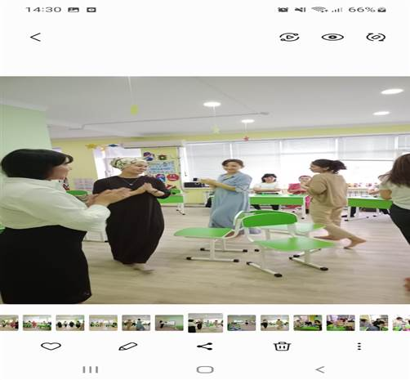
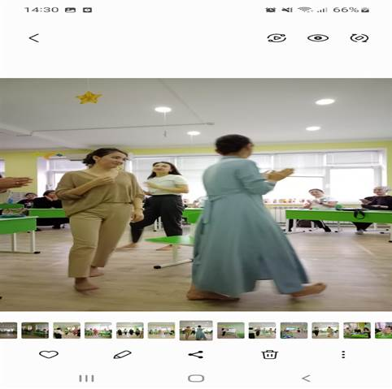
2-ші аялдама: «Ырғақты»
Массажды кілемше берілген. Бұл баланың денсаулығын нығайту, дене бітімін жақсартуға, балалардың арқа, қол, табанындағы нүктелерді оятуға арналған
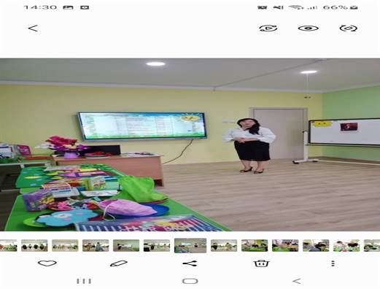
3-ші аялдама: «Тапқырлар» (сұрақ-жауап)
Қазақ халық ертегісіндегі ең сараң бай?
Тізбекте жүретін білімді жануар?
Үнемі қара көзілдірік киетін мысық қалай аталады?
Допты спорттың қандай түрлерінде пайдаланады?
Қай кейіпкер үшін гүл тұрақты мекен болды?

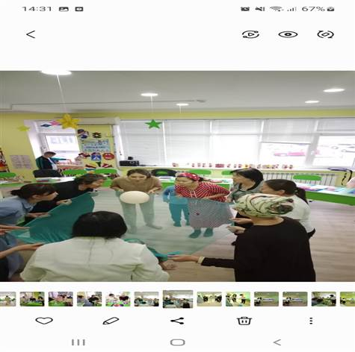
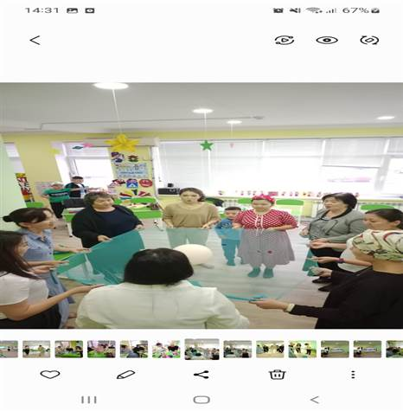
4-ші аялдама: «Тыныс алу» (шармен)
Тыныс алу дегеніміз-мүшелер қызметінің тіршілігін реттейтін, ағзаның негізгі тіршілік көзі. Бұл жаттығулар- ауамен емделуді дұрыс пайдалана білуді және т.алу мүшелерінің жұмысын жақсартады.

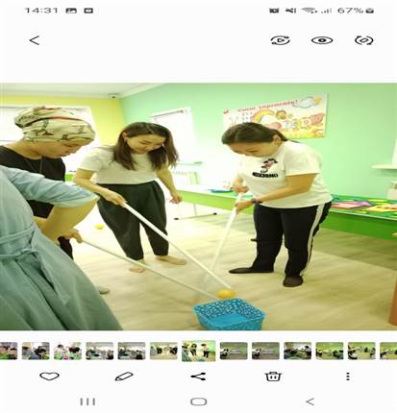
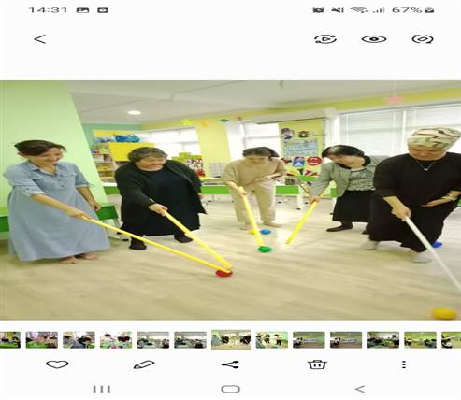
5-ші аялдама: Қимылдық ойын «Көңілді доптар».

